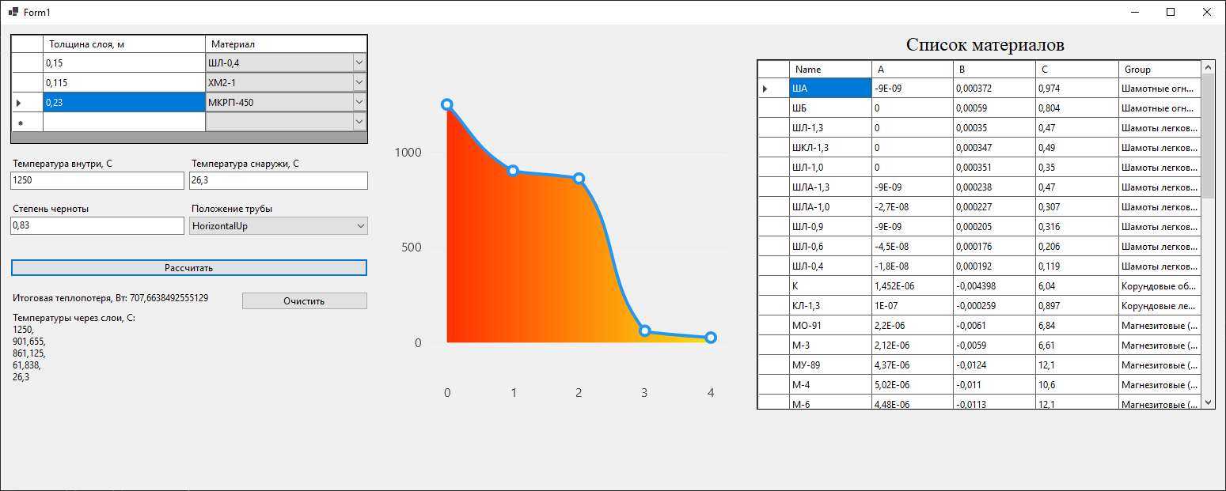

Графический интерфейс

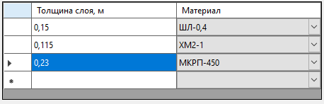

Ввод слоев стенки

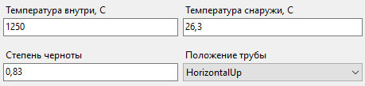

Ввод температур, положения трубы и степени черноты стенки.

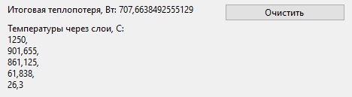

Выходные данные.

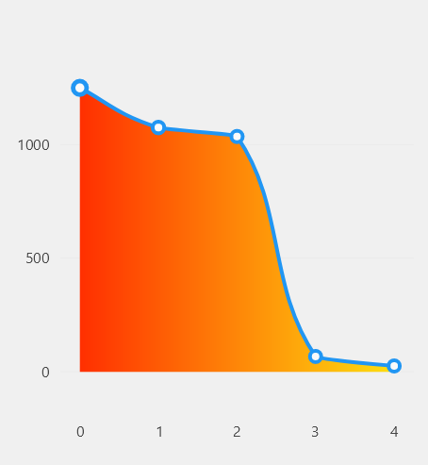

Диаграмма падения температур через слои стенки

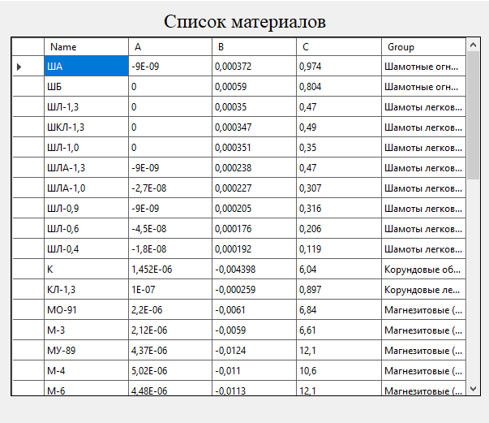

Справочник материалов

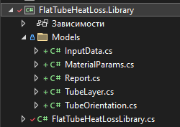

Структура проекта библиотеки

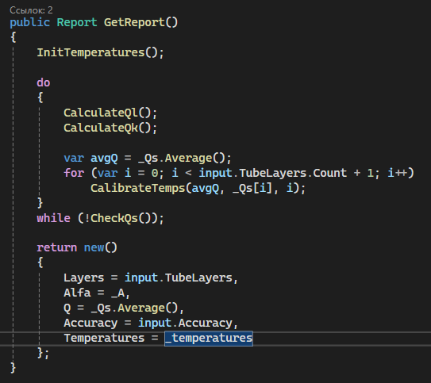

Основной метод библиотеки, составляющий отчет

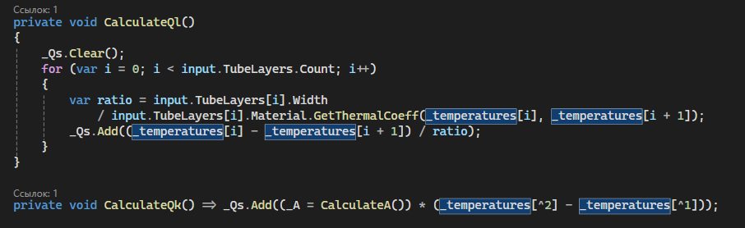

Методы расчета удельных теплопотерь через слои и на границе стенки

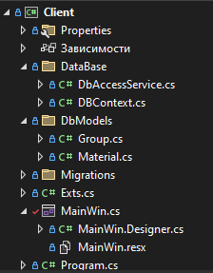

Структура WinForms проекта

В папке DataBase находится подключение к БД (DBContext) и сервис доступа к БД (DbAccessService)

В папке DbModels хранятся модели из БД

В папке Migrations хранятся миграции БД

MainWin – главная и единственная форма десктопного приложения.

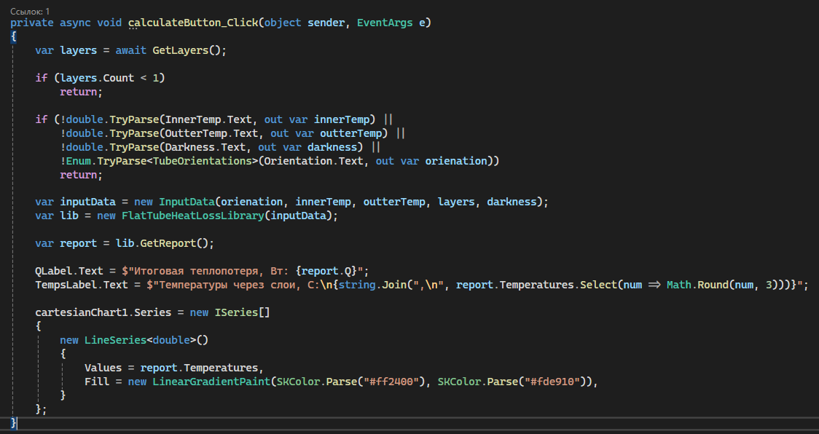

Обработчик нажатия на кнопку «Рассчитать»

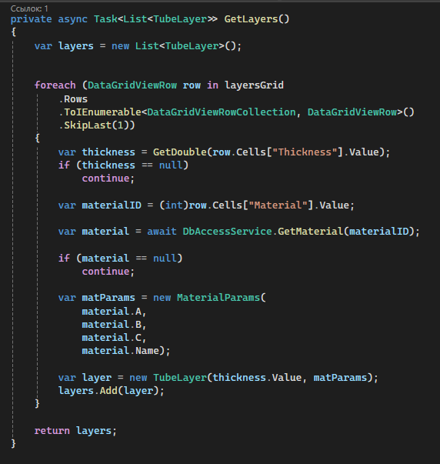

Метод получения моделей слоев из DataGridView на форме

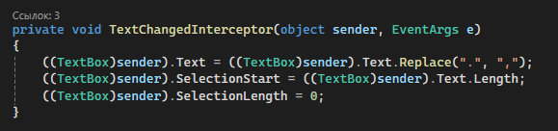

Интерсептор ввода текста в TextBox